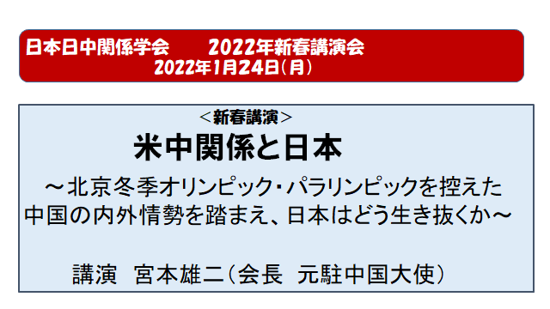 日本日中関係学会（会長宮本雄二）は恒例の新春講演会を開催致します。
講演会では、当学会宮本雄二会長より「米中関係と日本」と題してお話し頂きます。
日本ではコロナ禍が下火になったとはいえ、世界的には未だ感染が収まらず、また新変異株オミクロンの流行が懸念されている現状ですが、2022年も前年に続きオンラインで開催いたします。是非ともご参加ください。会員以外の方も歓迎いたします。
＜開催概要＞
日時： 2022年1月24日（月） 18：00～19:30
場所：オンライン（ZOOM）
講師：日中関係学会会長 宮本雄二 氏 （元駐中国大使、宮本アジア研究所代表）
演題：「米中関係と日本～北京冬季オリンピック・パラリンピックを控えた中国の内外情勢を踏まえ、日本はどう生き抜くか～」
概要：2月の北京冬季五輪に向けて米中関係がきな臭い。バイデン政権の対中政策は「競争と協力」と言われ、水面下では様々な協力関係が模索されているとも言われているが、表面的には対立が目立つ。米国は何を考え、中国はどう対応しようとしているのか、岸田新政権の日本はそれをどう読み、どうかじ取りを行うべきか。先の見えにくい状況は続くが、長期的且つ広い視野に立った日中関係のために、何を為すべきかを考える。
議事次第：18:00～19:00 宮本会長講演
19:00～19:30 質疑応答
＜参加費＞ 会員（社会人、学生）： 無料、 非会員：（社会人）1,000円、（学生）無料
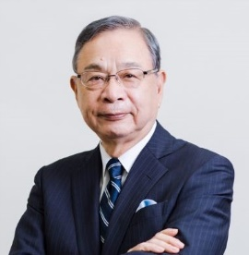
講師紹介： 福岡県出身。1969年外務省入省。1990年アジア局中国課長、1994年 在アトランタ日本国総領事、1997年在中国日本大使館特命全権公使、2001年 軍備管理･科学審議官、2002年駐ミャンマー特命全権大使等を経て2006～2010年 在中国日本大使館特命全権大使。退官後2010年より日中関係学会会長。（近著）『日中の失敗の本質-新時代の中国との付き合い方』(中公新書ラクレ)2019年3月
申込要領：
【会員（社会人・学生）、非会員（学生）の方】
下記のリンクから「Google form」を開き、▼ご氏名、▼ふりがな、▼メールアドレス、▼電話番号（任意）、▼ご所属（学生非会員の場合は、学校名、学部、学年、及び非会員と明記下さい）▼所属支部（関東・東海・関西・海外）をご記入の上、送信して下さい。（登録後「受け付けました」とのメッセージが出ますが、確認メールは送付されませんので、重複登録にご注意下さい）
https://forms.gle/9wcrXVmZ6vJtRh3Q6
何らかの事情でGoogle formを開けない方は、Ｅメールの件名に「１月２４日新春講演会参加希望」とお書きの上、上記の必要事項を記載して、下記の担当者にお送りください。ＺＯＯＭのリンク情報は、後日、Ｅメールでお知らせします。ご不明な点があれば担当者にお尋ねください。
■担当： 国吉澄夫（日中関係学会事務局） kny9244@gmail.com

【非会員（社会人）の方】
下記のリンクから、「イベントペイ」を開き、必要事項をご記入ください。
https://eventpay.jp/event_info/?shop_code=6794493562486728&EventCode=P302784845
＜参加費のお支払い方法＞
▼クレジットカードの方は、お申し込みと同時の決済となり、すぐにＺＯＯＭのリンク情報をメールでお知らせします。
▼コンビニ決済、ペイジー決済をご希望の方には、支払い方法をご案内し、入金確認のあと、ＺＯＯＭのリンク情報をメールでお知らせします。 尚、入金後の返金はできかねますのでご了承ください。ご不明の点があれば、下記の担当者までご連絡ください。
■担当：国吉澄夫（日中関係学会事務局） kny9244@gmail.com

準備の都合上、参加申し込みは、１月２０日（木）までにお願いします。

皆様のご参加を、心よりお待ちしております。

日本日中関係学会本部事務局
〒108-0073 東京都港区三田4－7－19ハタビル２F

